DOCUMENTO CON LAS MEMORIAS, RELATORÍAS Y EVIDENCIAS FOTOGRÁFICAS (CON CESIÓN DE DERECHOS) DEL PROCESO DE FORMULACIÓN PARTICIPATIVA DEL PROGRAMA DISTRITAL DE AGRICULTURA URBANA Y PERIURBANA

FASE DE PROBLEMATIZACIÓN

SISTEMATIZACIÓN ASAMBLEA TERRITORIAL FUCHA

Convenio específico de cooperación No. JBB-C- 007 DE 2020
Organización de Estados Iberoamericanos - OEI
Jardín Botánico de Bogotá - JBB
Bogotá 2021

SISTEMATIZACIÓN ASAMBLEA TERRITORIAL FUCHA

TABLA DE CONTENIDOS

LISTA DE FIGURAS 3
LISTA DE TABLAS 4
INTRODUCCIÓN 5
1. Convocatoria y asistencia. 6
2. Desarrollo de la reunión. 12
2.1. Inicio de la sesión 13
2.2. Presentación del equipo OEI 14
2.3. Presentación correo y números de contacto en caso de inconsistencia o inquietudes 15
2.4. Presentación plataforma Teams 15
2.5. Presentación Protocolo y normas de participación 16
2.6. Presentación participantes de la Asamblea 17
2.7. Taller Expectativas de la Asamblea Territorial Fucha 19
2.8. Presentación Formulación del programa AUPA 20
2.9. Presentación Diagnóstico Evolución y Estado de la AUPA y Presentación Algunos problemas Base para Discusión 21
2.10. Validación presentación de diagnóstico y problematización 22
2.11. Validación de conceptos 24
2.12. Taller determinación Problema principal de la AUPA 26
2.13. Taller determinación Causa y Efectos de la AUPA 26
2.14. Cierre de la sesión 27
3. Resultados de los ejercicios de Participación 27
3.1. Validación de conceptos 27
3.1.1. Agricultura Urbana 28
3.1.2. Agricultura Periurbana 30
3.1.3. Agricultura Urbana y Periurbana Agroecológica 32
3.2. Taller determinación Problema 34
3.3. Taller determinación Causas y efectos 36
4. Aspectos Destacables 38
5. Conclusiones 39
6. Recomendaciones del espacio de participación 40
7. Anexos 45
Anexo 1: Listado de Asistencia 47
Anexo 2: Memoria Asamblea Territorial Fucha 47
Anexo 3: Base de datos convocatoria, asistencia y participación 47
Anexo 4: Presentación Formulación del programa AUPA 47
Anexo 5: Presentación Diagnóstico Evolución y Estado de la AUPA y Problemas Base 48

LISTA DE FIGURAS
Figura 1 Proceso de Convocatoria Asamblea Territorial Fucha 8
Figura 2 Asistentes de la Sesión 9
Figura 3 Participantes de la Sesión 9
Figura 4 Listado participantes por localidad 11
Figura 5 Listado participantes por otras localidades 12
Figura 6 Equipo de Apoyo Taller 14
Figura 7 Presentación correo y número de contacto 2 15
Figura 8 Presentación plataforma teams 16
Figura 9 Normas de la sesión 16
Figura 10 Aprobación Normas de la sesión 17
Figura 11 Fotografía de los participantes 19
Figura 12 Resultados expectativa de los participantes 20
Figura 13 Presentación Formulación programa AUPA 21
Figura 14 Presentación Diagnóstico y evolución de la AUP y Presentación Problema Base 22
Figura 15 Validación presentación de diagnóstico y problematización 23
Figura 16 Propuesta Validación presentación de diagnóstico y problematización 24
Figura 17 Definición Agricultura Urbana 25
Figura 18 Definición Agricultura Periurbana 25
Figura 19 Definición Agricultura Urbana y periurbana Agroecológica 26
Figura 20 Presentación recordatorio 27
Figura 21 Aprobación concepto Agricultura Urbana 28
Figura 22 Nube de ideas concepto Agricultura Urbana 29
Figura 23 Aprobación concepto Agricultura Periurbana 31
Figura 24 Nube de ideas concepto Agricultura Periurbana 31
Figura 25 Aprobación concepto Agricultura Urbana y Periurbana Agroecológica 33
Figura 26 Nube de palabras Agricultura Urbana y Periurbana Agroecológica 33
Figura 27 Nube de palabras Principal problema Agricultura urbana y Periurbana Agroecológica 35
Figura 28 Causas y efectos que exponen las y los agricultores 38
Figura 29 Resultados, cumplimiento de expectativas 40
Figura 30 Resultados, evaluación metodología y herramientas 41
Figura 31 ¿Asistirá a los próximos espacios de encuentro? 42
Figura 32 Propuestas de los participantes 44

LISTA DE TABLAS
Tabla 1 Proceso de Convocatoria Asamblea Territorial Fucha 8
Tabla 2 Información de Asistentes y Participantes Asamblea Territorial Fucha 9
Tabla 3 Listado participantes por localidad 10
Tabla 4 Listado participantes por otras localidades 11
Tabla 5 Información de la Asamblea 13
Tabla 6 Conceptos priorizados Expectativas de la Asamblea 20
Tabla 7 Conceptos Expectativas de la Asamblea 20
Tabla 8 Conceptos priorizados de Agricultura Urbana 29
Tabla 9 Conceptos de Agricultura Urbana 30
Tabla 10 Conceptos Agricultura Periurbana 32
Tabla 11 Conceptos Priorizados Agricultura Urbana y Periurbana Agroecológica 34
Tabla 12 Conceptos Agricultura Urbana y Periurbana Agroecológica 34
Tabla 13 Problema Agricultura Urbana y Periurbana Agroecológica 36
Tabla 14 Causas y efectos que exponen las y los agricultores 37

INTRODUCCIÓN
Este documento sistematiza la información de las memorias, relatorías y evidencias fotográficas de la primera Etapa – Problematización de la formulación participativa del Programa Distrital de Agricultura Urbana y Periurbana Agroecológica – PDAUPA.
El ejercicio participativo debido a las restricciones definidas por el gobierno nacional y distrital que se presentaban a la fecha de su realización se hizo de manera virtual con presencia de agricultores urbano y periurbanos y actores locales del territorio de Fucha, compuesto por las localidades de: San Cristóbal, Los Mártires, Antonio Nariño, Puente Aranda y Kennedy, los cuales se convocaron, inscribieron y asistieron al taller estructurado para formular los elementos básicos para el PDAUPA.
De acuerdo a la metodología definida para para la formulación participativa del PDAUPA esta inicia con la Etapa de Problematización, la cual busca definir los elementos para la estructuración de un árbol de problemas a través de ejercicios participativos que permitan construir un problema central y las causas y efectos que explican las complejidades de la agricultura urbana y periurbana en Bogotá y serán la base para formular los componentes estratégicos, la cadena de valor y el plan de acción del programa desde una perspectiva de la planificación.
En este documento se encuentra de forma estructurada la información que se generó durante el ejercicio participativo para la formulación del PDAUPA en su Etapa de Problematización y un análisis e interpretación crítica del proceso de diálogo y participación que se realizó con los diferentes actores de la agricultura urbana y periurbana a escala local.
El documento inicia con la presentación y análisis de la información de la convocatoria y asistencia de los actores al espacio de participación; se describen cada uno de los momentos que tuvo la actividad de participación destacando los aspectos metodológicos y los resultados generales. Posteriormente, se hace énfasis en los resultados de los talleres realizados para la construcción de la problematización, en este apartado se detalla los resultados de las herramientas virtuales utilizadas para la consolidación de los aportes de los asistentes que permitirán la construcción del problema principal y sus causas y efectos. Por último, el documento presenta a manera de resumen algunos aspectos destacables que se presentaron durante la sesión, se plantean algunas conclusiones y una evaluación y recomendación dejada por los asistentes al evento en el que se destacan los aspectos positivos, negativos y de mejora para las próximas actividades.
Con esta sistematización de la Asamblea Territorial y con la agregación de todos los espacios se pretende construir el problema central que será resuelto a través de la formulación del programa distrital de agricultura urbana y periurbana agroecológica, se aportan elementos para la construcción de las causas y efectos derivados el problema central, logrando asi la construcción de un árbol de problemas que será la base de la formulación del PDAUPA.
Por último, esta documento deja una serie elementos aportados por los asistentes en términos de experiencias, conocimientos y lecciones aprendidas que podrán ser incorporadas más adelante en el proceso de formulación del PDAUPA.

1. Convocatoria y asistencia.
La asamblea Territorial Cuenca Fucha, fue un encuentro virtual con las y los agricultores de las localidades: San Cristóbal, Los Mártires, Antonio Nariño, Puente Aranda y Kennedy, realizado el día martes 18 de mayo del 2021.
El proceso de convocatoria de los actores de la agricultura urbana y periurbana a las Asambleas Territoriales se dio inicio con posterioridad a la aprobación de la metodología para la formulación participativa del Programa Distrital de Agricultura Urbana y Periurbana Agroecológica – PDAUPA por parte del Jardín Botánico de Bogotá, en la cual se definieron cada una de las etapas para la formulación del programa y se definieron cuáles serían los espacios de participación con los que se contaría.
Para la primera etapa de formulación participativa del PDAUPA, denominada Etapa de Problematización se definio que los espacios de participación iban a ser seis (6) espacios: cuatro (4) asambleas territoriales en las que se distribuirían la totalidad de las diecinueve (19) localidades urbanas de la ciudad bajo un criterio geográfico de las grandes cuencas de la ciudad: Tunjuelo, Fucha, Salitre y Torca. Estos espacios de Asambleas Territoriales se definieron como espacios de encuentro de actores locales de agricultura urbana y periurbana. Los otros dos espacios corresponden a una mesa de actores distritales de agricultura urbana y periurbana en la que se reúnen actores que por su características realizan intervenciones a nivel distrital y que reuniría fundamentalmente a entidades e instituciones gubernamentales y no gubernamentales de sectores académicos, de investigación, de cooperación internacional y sociales y una mesa de mesa interinstitucional de entidades gubernamentales de carácter distrital con competencia en temas de Agricultura Urbana y Periurbana – AUP desde el Acuerdo Distrital 605 de 2015 o que ejecuten proyectos o actividades relacionadas.

La convocatoria de la Asamblea Territorial de Fucha y de las otras asambleas territoriales se planteó de manera inicial a través de la convocatoria de la base de datos de beneficiarios y actores identificados por el Jardín Botánico de Bogotá y las bases de datos con las que contaba la OEI relacionadas con proyectos anteriores de agricultura urbana, luego de un ejercicio de depuración y análisis de las bases de datos se observó que en algunas localidades era necesario reforzar algunos actores locales dentro del mapa de actores de la AUP, para lo cual se determinó la necesidad de realizar una convocatoria abierta a los participantes a través de un proceso de preinscripción que se realizo a través de un formulario virtual divulgado a través de una estrategia de comunicaciones soportada en las redes del Jardín Botánico de Bogotá y la OEI.

Con las bases de datos de actores locales de agricultura urbana y periurbana depuradas se procedió a partir del día 24 de febrero a realizar llamadas telefónicas a todos y cada uno de las personas relacionadas, informando sobre el inicio del proceso de formulación participativa del PDAUPA, la invitación a asistir al primer espacio de participación correspondiente a la etapa de problematización e indagación a las personas sobre el interés en asistir al espacio de participación. Con las personas que se contactó y confirmaron su asistencia se procedió a remitir un correo electrónico de confirmación de la actividad, el cual contaba con un enlace para el registro de la asistencia y un enlace para el ingreso a la plataforma de reunión virtual.
Para la convocatoria abierta se realizó una divulgación a través de redes sociales del JBB y la OEI desde el 8 de mayo del 2021 hasta el día viernes 14 de mayo del 2021 en donde se invitó a las personas interesadas a diligenciar un formulario electrónico de preinscripción a través del cual se recolecto la información de base para posteriormente contactar e invitar al espacio de participación. Con la información recolectada se construyó una base datos que se depuro eliminando registros que estuvieran duplicados, no tuvieran como domicilio la ciudad de Bogotá y menores de edad. La información depurada se segmento para cada una de las Asambleas Territoriales y se procedió a convocar a la asamblea territorial correspondiente a cada persona preinscrita a través de un correo de confirmación de la actividad, el cual contaba con un enlace para el registro de la asistencia y un enlace para el ingreso a la plataforma de reunión virtual.
Por último, se incluyó en el proceso de convocatoria una base de datos adicional de actores locales remitida por el Jardín Botánico de Bogotá a los cuales se les convoco a través de correo electrónico de confirmación de la actividad, el cual contaba con un enlace para el registro de la asistencia y un enlace para el ingreso a la plataforma de reunión virtual.
A continuación, en la Tabla 1 se resume manera detallada el proceso de convocatoria realizado para la Asamblea Territorial Fucha y se relaciona el número de personas convocadas para el espacio de participación. En la segunda columna se relacionan el número de registros de la base de datos de actores locales depurada con información del JBB y OEI que confirmaron su asistencia a través de llamadas telefónicas y que posteriormente fueron convocadas a través de correo electrónico. En la tercera y cuarta columna se relaciona el número de registros de personas se preinscribieron a través de la convocatoria abierta, en la columna 3 aparecen los preinscritos totales y en la columna cuatro aparecen los preinscritos luego del ejercicio de depuración, la totalidad de estas personas fueron convocadas a través de correo electrónico. En la columna 5 se relacionan el número de registros enviados por una base de datos adicional que remitió el JBB los cuales fueron convocados por correo electrónico. En la columna 5 se relaciona la totalidad de convocados a través del correo electrónico para la asistencia al espacio de participación de la Asamblea Territorial (este valor corresponde a la sumatoria de las columnas 2, 3 y 4). Por último, en la columna 6 se relaciona el número de formularios de inscripción para el espacio de participación, diligenciados por las personas a las que se les envió el correo electrónico.
ESPACIO DE PARTICIPACIÓN | Base de datos JBB-OEI Llamadas (Correo) | Convocatoria abierta |  | Bases de Datos adicional JBB (Correo) | CONVOCADOS POR CORREO | FORMULARIO DE INSCRITOS (DILIGENCIADO EN SESIÓN)
 |  | Preinscripción total | Preinscripción depurada (correo)
ASAMBLEA TERRITORIAL FUCHA | 105 | 141 | 102 | 29 | 236 | 61
Tabla 1 Proceso de Convocatoria Asamblea Territorial Fucha

A continuación en la Figura 1 se presenta número de personas convocadas para la Asamblea Territorial Fucha.
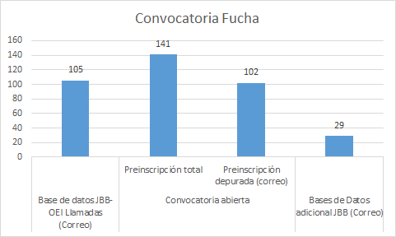
Figura 1 Proceso de Convocatoria Asamblea Territorial Fucha

A continuación, se presenta en la Tabla 2 un resumen la asistencia a la Asamblea Territorial Fucha, toda vez que el espacio de participación se realizó de manera virtual algunas personas ingresaron a la reunión y no se registraron es por ello que se presentan dos categorías en la tabla los Asistentes y los Participantes. La categoría de asistentes corresponde al total de personas que ingresaron a la reunión, para lo cual se registran tres momentos de la reunión: al inicio, el máximo de asistentes y al final, estos datos son tomados de la plataforma electrónica de reunión utilizada denominada Teams y de las grabaciones del sistema. La segunda categoría corresponde a las personas que realizaron el registraron en el formulario de registro y/o a través de la plataforma de reunión virtual Teams.

Espacio de Participación | ASISTENTES (Datos tomados de Grabaciones) |  |  | PARTICIPANTES
Asamblea Territorial Fucha | INICIO | MAX | FINAL | Registro Participantes | Registro Parcial | Registro Completo | Sin Registro
 | 44 | 51 | 43 | 47 | 24 | 23 | 4
Tabla 2 Información de Asistentes y Participantes Asamblea Territorial Fucha
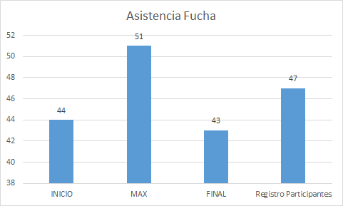
Figura 2 Asistentes de la Sesión

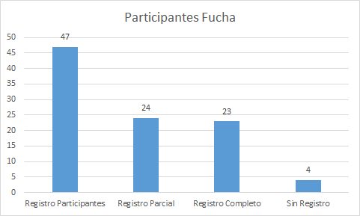
Figura 3 Participantes de la Sesión

Para la sesión de asamblea Territorial Fucha, se convocaron huerteros y huerteras de las localidades de San Cristóbal, Los Mártires, Antonio Nariño, Puente Aranda y Kennedy; en la Tabla 3 y Figura 4: Listado participantes por localidad, se presenta el número de personas que asistieron de las localidades citadas; no obstante, se presentaron personas de otras localidades. En la Tabla 4 y Figura 5: Listado participantes por otras localidades, se presenta la cantidad de personas que asistieron y las localidades a las que pertenecían.

CONSOLIDADO DE LA LOCALIDAD
LOS MÁRTIRES | 0
ANTONIO NARIÑO | 1
SAN CRISTÓBAL | 4
PUENTE ARANDA | 7
SIN LOCALIDAD | 9
KENNEDY | 11
OTRAS LOCALIDADES | 15
TOTAL | 47
Tabla 3 Listado participantes por localidad

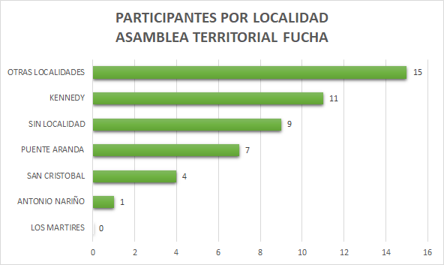
Figura 4 Listado participantes por localidad

PARTICIPANTES POR LOCALIDAD OTROS TERRITORIOS
RAFAEL URIBE | 1
TUNJUELITO | 1
USAQUÉN | 1
USME | 2
BOSA | 3
CIUDAD BOLÍVAR | 3
SUBA | 4
TOTAL | 15
Tabla 4 Listado participantes por otras localidades

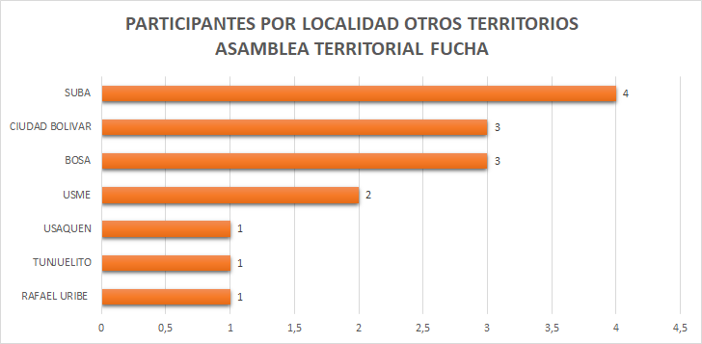
Figura 5 Listado participantes por otras localidades

2. Desarrollo de la reunión.
Fecha de encuentro: martes 18 de mayo de 2021
Link de ingreso a la sesión: | https://bit.ly/3uUiyVx
Link para el registro de datos de las y los huerteros participantes: | https://forms.office.com/r/bwUDqYRWN9
Link Video de la sesión | https://drive.google.com/file/d/1rCImhMAb9lBgmkptRcpl3f7MKfkEBOXs/view?usp=sharing
Hora de inicio | 8:15 am
Hora final | 12:00 m
Duración | 3:46
Plataforma | Teams
Moderadora Principal | Ingeniera Pastora González
Correo y números de contacto del equipo OEI por si hay inconsistencias en la conexión de las y los participantes | programaaupa@contratista.oei.org.co y los números con WhatsApp:  302 3384469 y 321 7301182
Tabla 5 Información de la Asamblea

2.1. Inicio de la sesión
Inicialmente se realiza un saludo general y se dan unos minutos de espera para que las y los participantes agricultores se conecten a la sesión virtual 8:15 a.m. Por consiguiente, se da la apertura del encuentro a cargo de la moderadora principal la ingeniera Pastora González Colino y el presentador el ingeniero Rolando Higuita quienes hacen parte del equipo (OEI) Organización de Estados Iberoamericanos para la Educación la Ciencia y la Cultura; en manifestación de dar recibimiento a las y los huerteros y las personas interesadas en participar en el proceso de las distintas localidades que asisten de forma participativa en referencia a la formulación del Programa Distrital de Agricultura Urbana y Periurbana en la etapa de problematización.
Es entonces que el ingeniero Rolando Higuita menciona la importancia de que los asistentes diligencien el formulario de inscripción, siendo así, se hace la invitación formal por el chat suministrando el respectivo link, adicional, se informa con el debido consentimiento que la actividad será grabada para obtener las memorias que darán cuenta del ejercicio participativo.
Seguido de esto, los funcionarios del JBB comparten un saludo acompañado de una presentación personal y mencionan la importancia del encuentro entre las localidades para la formulación del Programa de Agricultura Urbana Periurbana y Agroecológica.
En consecuencia, la gerente Mariela Barragán Beltrán, también expresa un diálogo de bienvenida a las y los asistentes y explica en qué consiste el convenio de cooperación que celebra el Jardín Botánico de Bogotá (JBB) con la (OEI).

2.2. Presentación del equipo OEI
Después, se dispone la presentación de los profesionales de la OEI. Cada integrante del equipo menciona su nombre completo y el área de intervención profesional en el convenio para la formulación del Programa de AUPA.
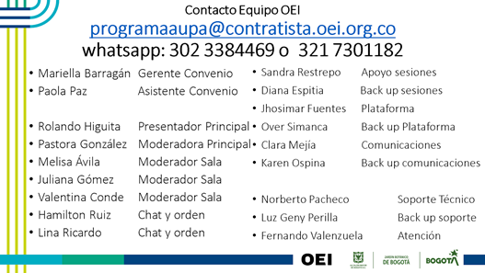

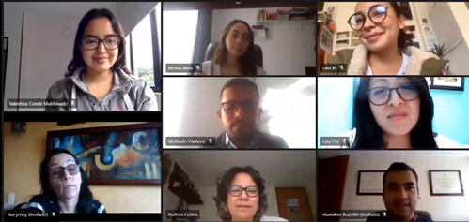
Figura 6 Equipo de Apoyo Taller

2.3. Presentación correo y números de contacto en caso de inconsistencia o inquietudes
Luego retoma la palabra la moderadora Pastora González exponiendo el contenido de una presentación que emite un correo y números de contacto para que los asistentes se comuniquen en caso de tener dificultades con la conexión o inquietudes referentes al encuentro participativo.
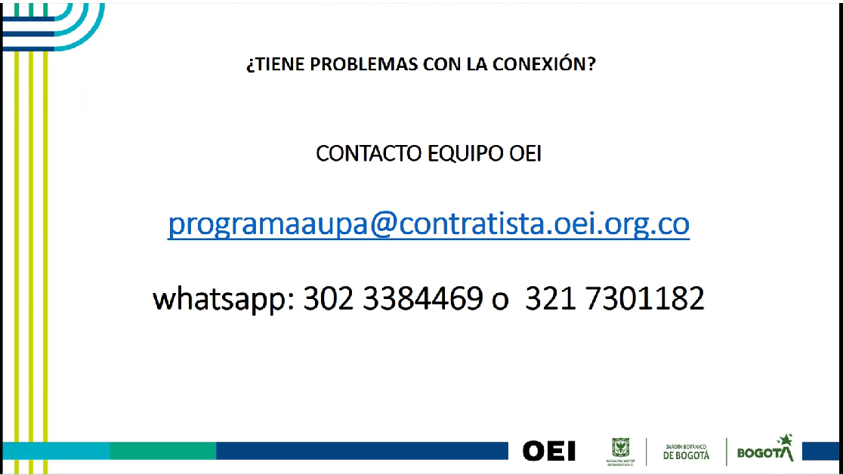
Figura 7 Presentación correo y número de contacto 2

2.4. Presentación plataforma Teams
Continuando con la primera parte del encuentro Jhosimar Fuentes del equipo OEI explica que los iconos que aparecen en la plataforma Teams funcionan como medio de participación donde las y los asistentes tienen la posibilidad de hacer la selección para levantar la mano e intervenir, escribir por el chat o abrir cámara y micrófono en el momento que sea solicitado.
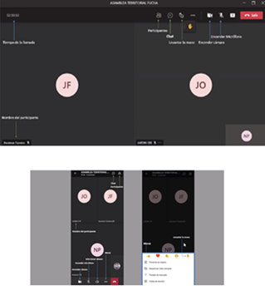
Figura 8 Presentación plataforma teams

2.5. Presentación Protocolo y normas de participación
En cuanto a la presentación del Protocolo de participación la ingeniera Pastora González narra las normas de la sesión y menciona que es importante tener claridades de identidad en la conexión, respeto en los tiempos de intervención y referir el discurso a temas relacionados con la Agricultura Urbana Periurbana y Agroecológica en Bogotá. Además de usar adecuadamente los iconos de la aplicación, ser participativo en la sesión y otorgar la palabra.
Figura 9 Normas de la sesión
Con el fin de detectar y poner en atención aspectos de acuerdo, desacuerdo, inclusión y la manifestación de saberes, en el transcurso de la reunión se utilizaron herramientas que permitieron la dinamización grupal y la expresión de conocimientos por medio de la virtualidad. Lo anterior, con el uso de Google Forms que posibilitó la elaboración de encuestas cortas; así mismo, la herramienta Mentimeter que permitió crear nubes de palabras adaptándolas a lluvias de ideas y la herramienta Jamboard que expuso un tablero donde se pudo incluir frases relevantes mencionadas por las y los agricultores. Estas herramientas visualizaron respuestas en tiempo real induciendo al ambiente participativo.
Luego de que la ingeniera Pastora González expusiera el protocolo de participación, las y los agricultores por medio de una encuesta votaron si estaba o no de acuerdo. A continuación se exponen los resultados que se obtuvieron de la encuesta, comentarios realizados por los participantes y comparativa de las personas que respondieron la herramienta frente al número total de participantes en la sesión.
Participantes que contestaron la encuesta: 11
Para la Asamblea del Territorio Fucha las y los participantes que realizaron la encuesta estuvieron 100% de acuerdo con los protocolos y normas expuestas.
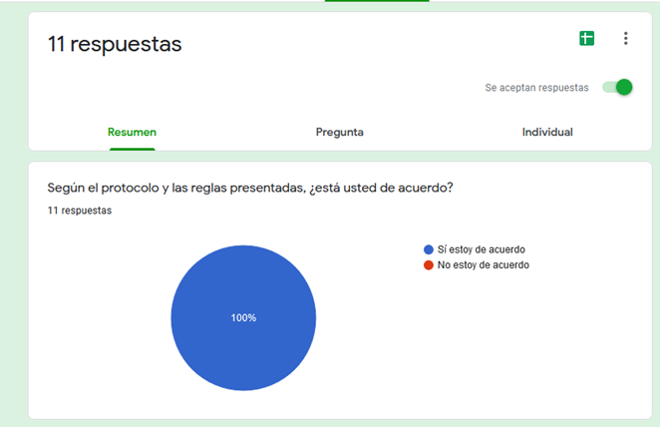
Figura 10 Aprobación Normas de la sesión

2.6. Presentación participantes de la Asamblea
Dando continuidad al desarrollo de la experiencia, esta se divide en tres fases participativas, la primera es la fase que se denominó “conocernos” que involucra las presentaciones de las y los agricultores, quienes mencionan su localidad en representación, incluyendo si pertenecen a alguna organización social o están en algún proceso de cuidado o creación de huertas. En el Anexo 1: Listado de Asistencia se relaciona la información de cada persona que asistió a la Asamblea Territorial. Se emite la asistencia inicial de 60 personas, un máximo de 67 en conexión virtual, 47 en sesión y 59 al finalizar el encuentro. Con un registro parcial de 24 asistentes, 23 con exposición de datos completos y 20 que no reflejaron el nombre.
Fotografía asistencia de participantes
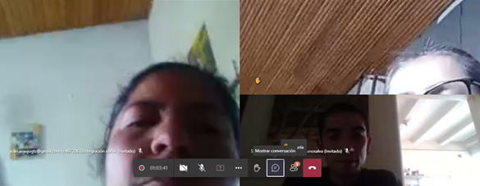
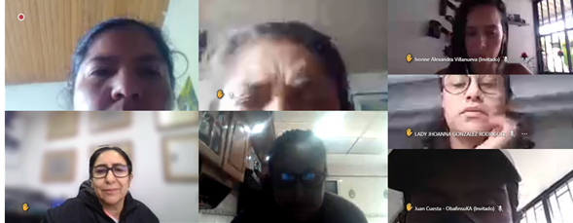
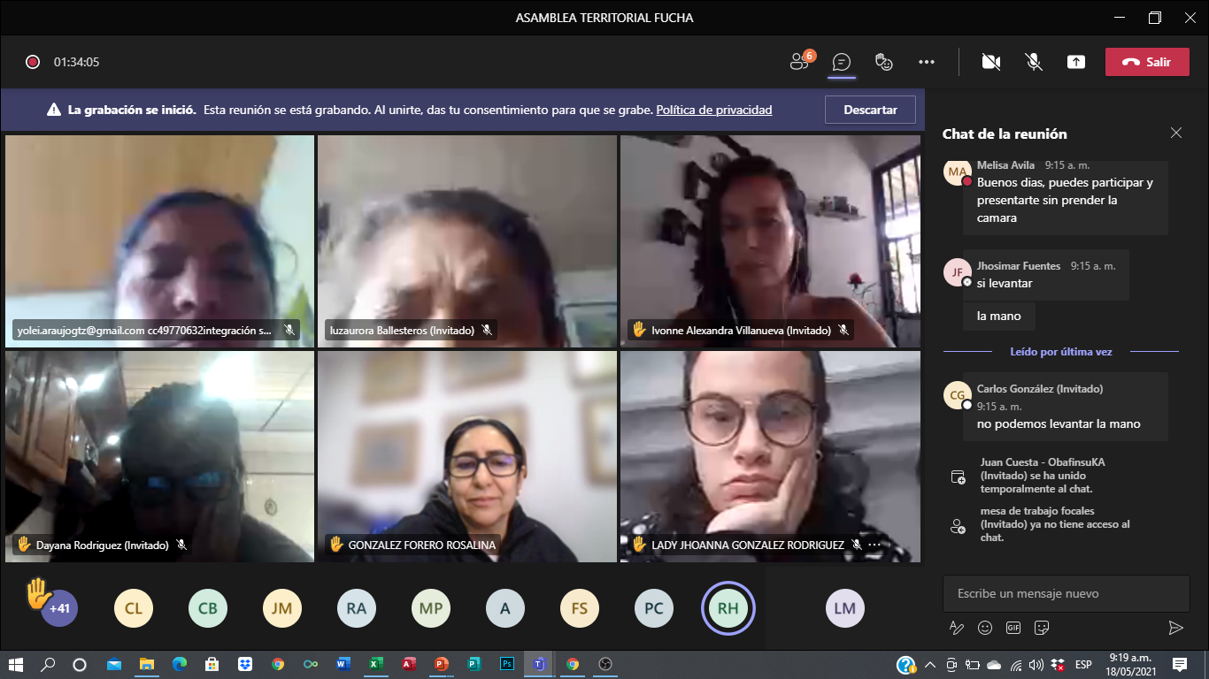 | 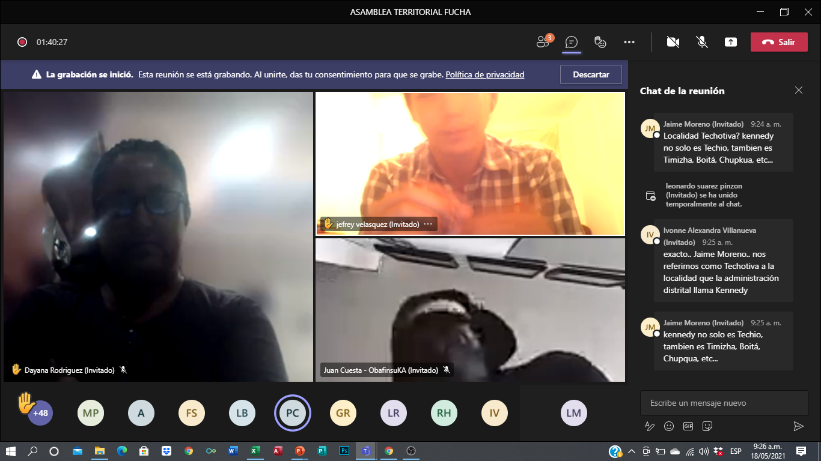
Figura 11 Fotografía de los participantes

2.7. Taller Expectativas de la Asamblea Territorial Fucha
Dentro de la fase de conocernos se desarrolló el taller de las expectativas que manifiesta las perspectivas a alcanzar de las y los participantes asistentes en la sesión, esta actividad se desarrolló por medio de la herramienta mentimeter que arrojó que las expectativas de los participantes durante la asamblea fueron positivas, participaron 23 personas y el concepto que presenta mayor relevancia dentro de la nube de palabras es “seguridad alimentaria”, por ende se puede deducir que hay un marcado interés por conocer y abordar la alimentación saludable y la accesibilidad y disponibilidad de alimentos.
Los participantes de la Asamblea realizaron 3 comentarios durante el desarrollo de esta actividad, que pueden ser consultados en el Anexo 2 Memoria Asamblea Territorial Fucha.
A continuación se presentan los resultados de esta actividad.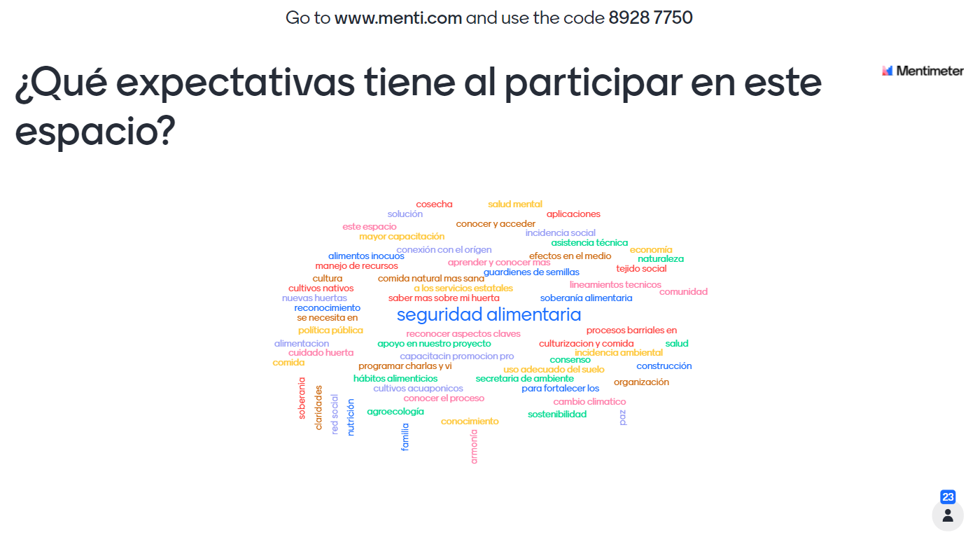
Figura 12 Resultados expectativa de los participantes

Las expectativas que se priorizaron fueron:
Seguridad alimentaria
Tabla 6 Conceptos priorizados Expectativas de la Asamblea
El concepto priorizado se acompañó con:
Accesibilidad | Salud | Fortalecimiento
Asistencia | Capacitación | Cultivos
Apoyo | Construcción | Consenso
Nutrición | Comunidad | Huerta
Conocimiento | Cultura | Reconocimiento
Solución | Organización | Cosecha
Tabla 7 Conceptos Expectativas de la Asamblea

2.8. Presentación Formulación del programa AUPA
Después de la actividad de expectativas el ingeniero Rolando Hguita expone la presentación de la metodología general para la formulación participativa del Programa Distrital de Agricultura Urbana y Periurbana Agroecológica. Ver Anexo 4
Incluyen temas orientadores y normativos como el acuerdo 605 de 2015, en explicación de la consistencia del programa, su proceso, visión y prioridades, se adiciona el esclarecimiento de cómo será el acercamiento a la población participante en los contextos de asambleas territoriales, la mesa de actores distrital y la mesa interinstitucional de AUPA-
Los participantes de la Asamblea realizaron 2 comentarios durante el desarrollo de esta actividad, que pueden ser consultados en el Anexo 2 Memoria Asamblea Territorial Fucha.
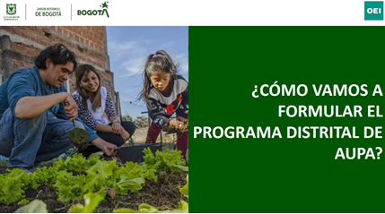
Figura 13 Presentación Formulación programa AUPA

2.9. Presentación Diagnóstico Evolución y Estado de la AUPA y Presentación Algunos problemas Base para Discusión
Luego se dispone a presentar el Diagnóstico, Evolución y Estado de la Agricultura Urbana Periurbana y Agroecológica en Bogotá, donde se resalta el análisis distrital de las redes y procesos participativos referenciando algunos indicadores que dan cuenta del tipo de población y comunidades que se benefician de este tipo de prácticas. Así mismo, mencionan la trascendencia de la AU en las distintas administraciones que ha tenido la ciudad de Bogotá. Por otro lado, se resalta la importancia de la tradición campesina dentro de la AUP, y se habla de la incidencia Internacional y Nacional como consideraciones representativas, además de presentar el estado actual del territorio de Fucha y sus condiciones participativas en torno a la AUPA. Ver Anexo 5
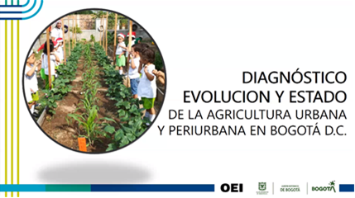
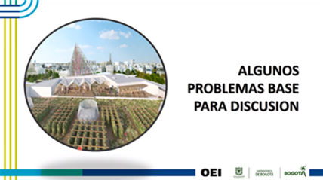
Figura 14 Presentación Diagnóstico y evolución de la AUP y Presentación Problema Base

2.10. Validación presentación de diagnóstico y problematización
Al finalizar la exposición del Diagnóstico y evolución de la Agricultura Urbana y Periurbana en Bogotá, se realiza una encuesta virtual referida a la validación de su contenido. A continuación se exponen los resultados que se obtienen, teniendo en cuenta los participantes que respondieron la encuesta frente al número total de asistentes en la sesión, esto de acuerdo a la escala de 1 a 5, siendo 1 poco de acuerdo y 5 totalmente de acuerdo,
Fueron 14 personas las que contestaron la encuesta, sus calificaciones estuvieron divididas entre la escala de 3, 4 y 5. En donde, en la escala de 3 se tuvo una escogencia del 35.7%, siendo esto 5 personas, en cuanto a la escala de 4 se tuvo una escogencia del 28.6%, siendo esto 4 personas y en la escala de 5 se tuvo una escogencia del 35.7%, siendo esto 5 personas
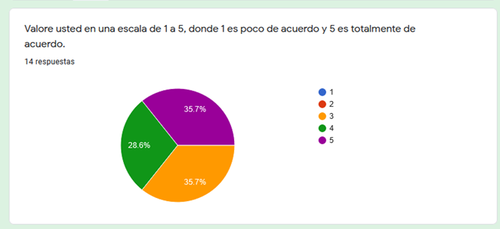
Figura 15 Validación presentación de diagnóstico y problematización

Adicional, cada uno de los asistentes que contestaron la encuesta realizaron las siguientes recomendaciones:
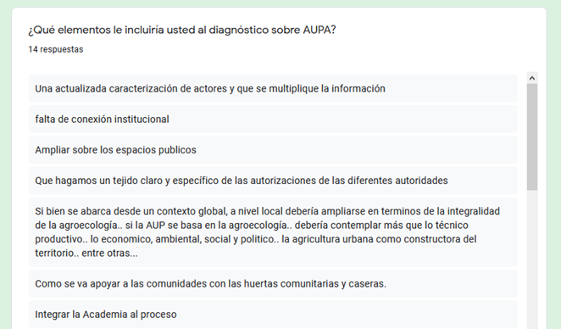
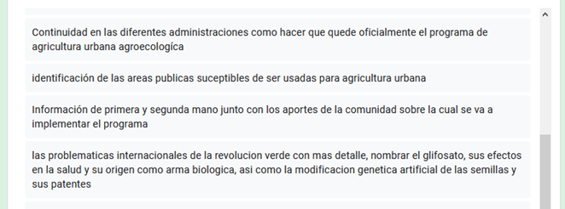
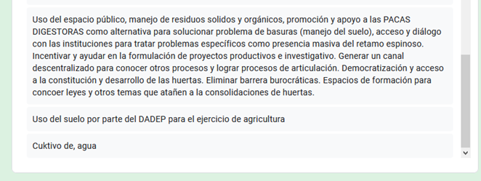
Figura 16 Propuesta Validación presentación de diagnóstico y problematización

2.11. Validación de conceptos
En trascendencia informativa durante el encuentro se evidencia la segunda fase de la sesión que se trata de “conceptos y saber” donde el equipo de la (OEI) a continuación muestra contenido que define qué es la Agricultura Urbana, la Agricultura Periurbana y la Agricultura Urbana Periurbana y Agroecológica exponiendo los conceptos extraídos a partir de la experiencia del JBB.
Los participantes de la Asamblea realizaron 5 comentarios durante el desarrollo de esta actividad, que pueden ser consultados en el Anexo 2 Memoria Asamblea Territorial Fucha
Agricultura Urbana
Figura 17 Definición Agricultura Urbana

Agricultura Periurbana
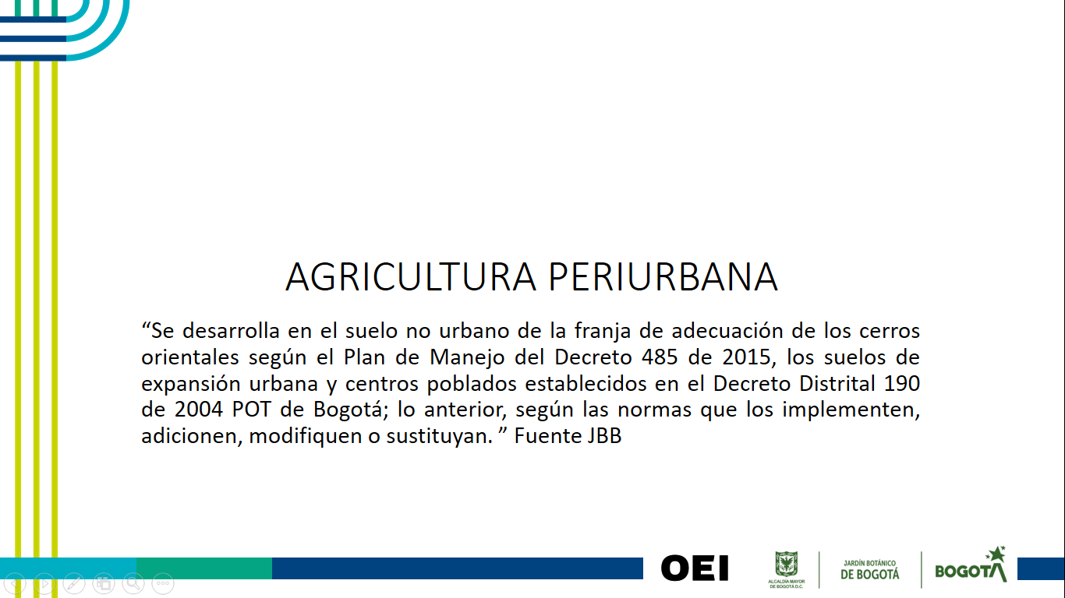
Figura 18 Definición Agricultura Periurbana

Agricultura Urbana y Periurbana Agroecológica
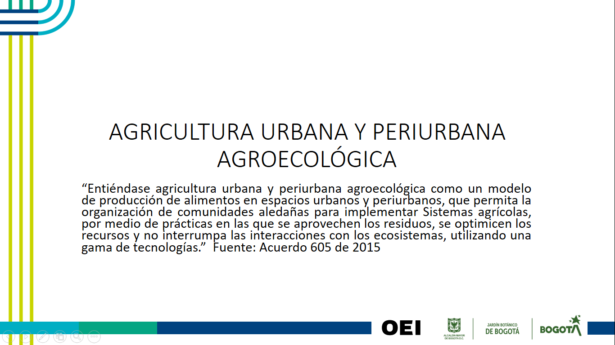
Figura 19 Definición Agricultura Urbana y periurbana Agroecológica

2.12. Taller determinación Problema principal de la AUPA
En consecución con el encuentro y teniendo en cuenta su división, se aborda la tercera etapa que es el bloque de construcción donde de forma participativa las y los asistentes manifiestan dificultades con el fin de detectar el problema central de la AUPA, esto por medio de la realización de un taller de identificación acogiendo observaciones que tengan los participantes, con el fin de construir un árbol de problemas. Esta información obtenida será sistematizada para ser presentada en el taller de estrategia.
Los participantes de la Asamblea realizaron 9 comentarios durante el desarrollo de esta actividad, que pueden ser consultados en el Anexo 2 Memoria Asamblea Territorial Fucha

2.13. Taller determinación Causa y Efectos de la AUPA
Parte de la fundamentación de esta sesión radica en resaltar la formulación del problema central y las situaciones de complejidad comunal que se presentan recurrentes en la práctica de la AUPA haciendo de este apartado un espacio participativo que involucra el ahora de las y los agricultores, con el fin de hacer la exposición del taller de determinación de causas y efectos que atraviesan las situaciones de desafío, oportunidad o preocupación.
Los participantes de la Asamblea realizaron 1 comentario durante el desarrollo de esta actividad, que pueden ser consultados en el Anexo 2 Memoria Asamblea Territorial Fucha

2.14. Cierre de la sesión
Finalmente, los moderadores principales, la ingeniera Pastora González y el ingeniero Rolando Higuita mencionan la importancia de que los participantes diligencien la Encuesta de Satisfacción del encuentro lo que permite tener una pieza evaluativa de la sesión, se suministra el link por el chat. Adicional, se recuerda el correo y los números telefónicos ya suministrados por si las y los asistentes tienen alguna dificultad o inquietud.
Los participantes de la Asamblea realizaron 5 comentarios durante el desarrollo de esta actividad, que pueden ser consultados en el Anexo 2 Memoria Asamblea Territorial Fucha
Figura 20 Presentación recordatorio

3. Resultados de los ejercicios de Participación

3.1. Validación de conceptos
A continuación se exponen los resultados que se obtuvieron de la encuesta sobre la validación de los conceptos de Agricultura urbana, Agricultura periurbana y Agricultura urbana y periurbana agroecológica; para este taller se realizaron dos actividades por concepto, la primera actividad consistió en la elaboración de una encuesta en donde se elegía si se estaba en total desacuerdo, parcialmente en desacuerdo o totalmente de acuerdo sobre el concepto presentado. El siguiente ejercicio consistió en la elaboración de una nube de palabras para priorizar su definición, resaltar aspectos en su orden de relevancia y clasificar criterios para cada concepto.

3.1.1. Agricultura Urbana
Para el desarrollo del concepto de Agricultura Urbana, se expuso una definición por parte del JBB y se desarrolló el taller de validación y propositivo.
Los participantes que contestaron la encuesta fueron 12 personas, de ellos el 0% de los participantes escogieron la opción de totalmente en desacuerdo, el 83.3% opinaron que están parcialmente de acuerdo con la definición y un 16.7% de los participantes están totalmente de acuerdo con lo expuesto. Los ajustes que se realicen al concepto de Agricultura Urbana se construirán, mejorarán o se incluirán las propuestas de los participantes
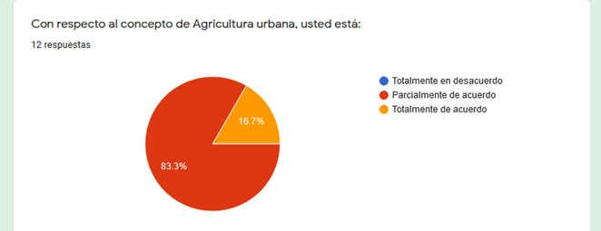
Figura 21 Aprobación concepto Agricultura Urbana
Respecto a la nube de ideas sobre el concepto de Agricultura urbana, participaron 13 personas que aportaron las siguientes palabras que se podrían integrar a la definición.
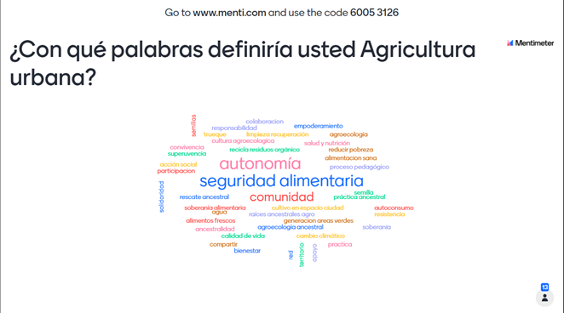
Figura 22 Nube de ideas concepto Agricultura Urbana

Los conceptos que se priorizaron fueron:
Seguridad alimentaria
Autonomía
Comunidad
Tabla 8 Conceptos priorizados de Agricultura Urbana
Y los conceptos priorizados se acompañaron con:
Colaboración | Responsabilidad | Empoderamiento
Semillas | Trueque | Limpieza
Agroecología | Cultura | Salud
Convivencia | Reciclar | Reducir pobreza
Supervivencia | Alimentación | Pedagogía
Solidaridad | Nutrición | Semilla
Recuperación | Solidaridad | Autoconsumo
Resistencia | Territorio | Fresco
Generación áreas verdes | Ancestral | Apoyo
Residuos orgánicos | Cambio climático | Compartir
Bienestar | Red
Tabla 9 Conceptos de Agricultura Urbana

3.1.2. Agricultura Periurbana
Para el desarrollo del concepto de Agricultura Periurbana, se expuso una definición por parte del JBB y se desarrolló el taller de validación y propósito.
Los participantes que contestaron la encuesta fueron 12 personas, de ellos el 0% de los participantes escogieron la opción de totalmente en desacuerdo, el 83.3% opinan que están parcialmente de acuerdo con la definición y un 16.7% de los participantes están totalmente de acuerdo con lo expuesto. Los ajustes que se realicen al concepto de Agricultura Periurbana se construirán, mejorarán o se incluirán las propuestas de los participantes
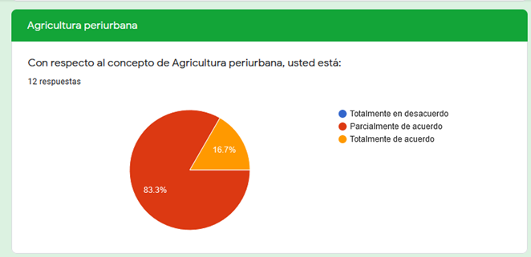
Figura 23 Aprobación concepto Agricultura Periurbana

Respecto a la nube de ideas sobre el concepto de Agricultura periurbana, participaron 9 personas que aportaron las siguientes palabras que se podrían integrar a la definición.
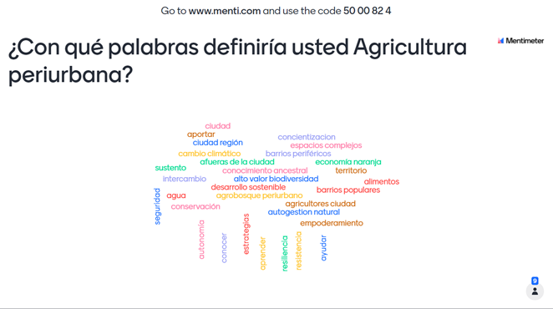
Figura 24 Nube de ideas concepto Agricultura Periurbana

En este caso no hay convergencia en un concepto priorizado, así mismo se compartieron los siguientes:
Ciudad | Aportar | Región
Concientización | Complejidad | Cambio climático
Periferia | Ancestral | Economía naranja
Conocimiento | Territorio | Intercambio
Biodiversidad | Alimentos | Desarrollo
Sostenibilidad | Agrobosque | Seguridad
Agua | Conservación | Autogestión
Empoderamiento | Autonomía | Conocer
Estrategias | Aprender | Resiliencia
Resistencia | Ayudar
Tabla 10 Conceptos Agricultura Periurbana

3.1.3. Agricultura Urbana y Periurbana Agroecológica
Para el desarrollo del concepto de Agricultura Urbana y Periurbana Agroecológica, se expuso una definición por parte del Acuerdo 605 de 2015 y se desarrolló el taller de validación y propósito.
Los participantes que contestaron la encuesta fueron 12 personas, de ellos el 0% de los participantes escogieron la opción de totalmente en desacuerdo, el 75% opinan que están parcialmente de acuerdo con la definición y solo un 25% de los participantes están totalmente de acuerdo con lo expuesto. Los ajustes que se realicen al concepto de Agricultura Urbana y Periurbana Agroecológica se construirán, mejorarán o se incluirán las propuestas de los participantes.
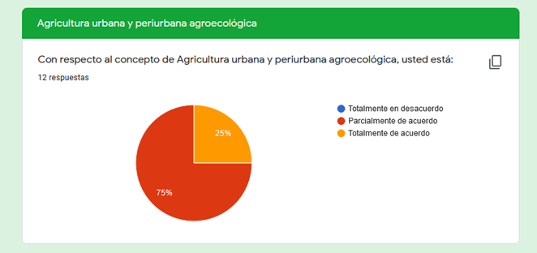
Figura 25 Aprobación concepto Agricultura Urbana y Periurbana Agroecológica

Respecto a la nube de ideas sobre el concepto de Agricultura Urbana y Periurbana Agroecológica, participaron 9 personas que aportaron las siguientes palabras que se podrían integrar a la definición.
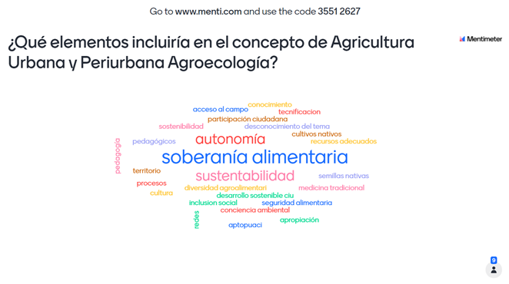
Figura 26 Nube de palabras Agricultura Urbana y Periurbana Agroecológica

Los conceptos que se priorizaron fueron:

Soberanía alimentaria
Autonomía
Sustentabilidad
Tabla 11 Conceptos Priorizados Agricultura Urbana y Periurbana Agroecológica
Y los conceptos priorizados se acompañaron con:
Conocimiento | Campo | Tecnificación
Participación ciudadana | Sostenibilidad | Desconocimiento
Pedagogía | Nativos | Recursos
Territorio | Procesos | Cultura
Semillas | Apropiación | Diversidad
Medicina | Desarrollo | Inclusión social
Ancestral | Sostenibilidad | Agroalimentos
Redes | Conciencia | Medicina tradicional
Seguridad alimentaria | Conciencia | Ambiental
Tabla 12 Conceptos Agricultura Urbana y Periurbana Agroecológica

3.2. Taller determinación Problema
A continuación se exponen los resultados que se obtuvieron de la nube de palabras sobre la identificación del principal problema de la Agricultura urbana y Periurbana Agroecológica - AUPA con el fin de resaltar y/o priorizar aspectos importantes en orden de relevancia.
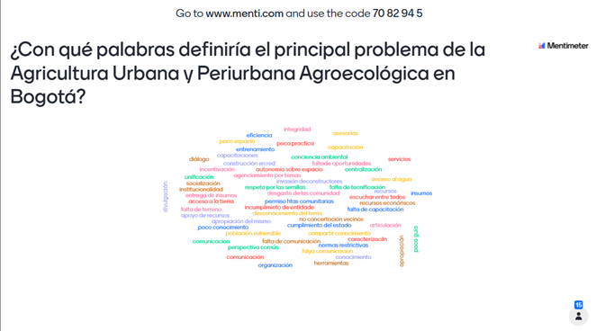
Figura 27 Nube de palabras Principal problema Agricultura urbana y Periurbana Agroecológica

Para esta actividad participaron 15 personas, en esta asamblea no hay una convergencia en el problema principal, todos están al mismo nivel y giraron en las siguientes propuestas:

Asesorías | Falta de Capacitación | Espacio
Conciencia ambiental | Falta de oportunidades | Incentivación
Diálogo | Falta de tecnificación | Centralización
Socialización | Falta de comunicación | Semillas
Invasión Constructores | Falta concertación vecinos | Permisos
Autonomía | Falta de terreno | Articulación
Conocimiento | Insumos | Organización
Capacitaciones | Recursos | Cumplimiento
Entrega de insumos | Construcción en red | Acceso al agua
Capacitación | Oportunidades | Tecnificación
Terreno | Red | Agua
Comunicación | Concertación | Vecinos
Tabla 13 Problema Agricultura Urbana y Periurbana Agroecológica

3.3. Taller determinación Causas y efectos
En esta etapa de problematización se reflejarán las causas o efectos que las y los huerteros han expuesto como situaciones relevantes y de posible preocupación, esto se dedujo a partir del uso de la herramienta Padlet que de forma virtual permitió crear un tablero digital. Por consiguiente, se resaltan aquellos aspectos reiterados, similares y que se relacionan en las expresiones de los asistentes que llevan más de 20 años en procesos de soberanía alimentaria. Lo anterior en apuesta al análisis de necesidades y el reconocimiento histórico-social.

Causas | Falta de soberanía alimentaria
 | Desconocimiento de los procesos ya existentes
 | Abandono del territorio por falta de alternativas
 | Liberación de proyectos y promoción de proyectos de aprendizaje
 | Búsqueda de recursos y contactos de impulso

Efectos | Poca actividad comercial
 | Daño al medio ambiente
 | Destrucción de los ecosistemas
 | Incumplimiento de Proyectos y propuestas
 | Reivindicar el ejercicio de los campesinos en entornos urbanos y periurbanos
 | Incumplimiento de Proyectos y propuestas
 | No aprovechamiento de la potencialidad de la Agricultura Urbana
 | Desarticulación de las entidades y la población
Tabla 14 Causas y efectos que exponen las y los agricultores
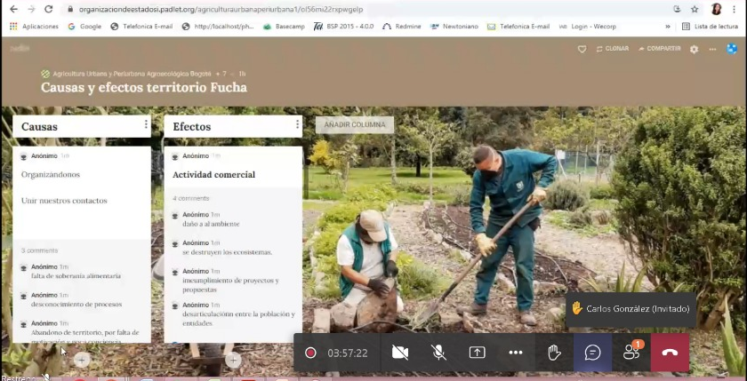
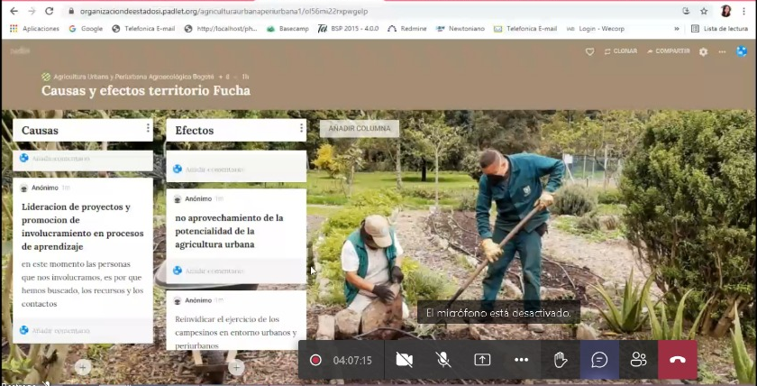
Figura 28 Causas y efectos que exponen las y los agricultores

Entre las recurrencias que se denotan en las causas expuestas por las y los asistentes del territorio de Fucha se encuentran similitudes en la búsqueda de recursos para potencializar la práctica de la Agricultura Urbana Periurbana y Agroecológica, el abandono del territorio o la siembra por esa falta de alternativas lo que dispone a que haya un desconocimiento de los procesos. En cuanto a los efectos se resalta el daño medioambiental lo que se deduce a que no haya potencialidad y aprovechamiento en la AUPA y dentro de esto, la importancia de reivindicar el ejercicio de las y los campesinos en zonas urbanas y periurbanas.

4. Aspectos Destacables
En esta sección se describen los aspectos más relevantes que expusieron los participantes de la asamblea durante sus intervenciones, en el chat y en los formularios, también se expone la visión que manifestaron para la formulación del Programa Distrital de Agricultura Urbana y Periurbana Agroecológica - PDAUPA:
- Para la asamblea Fucha es importante que las intervenciones realizadas por las entidades en las redes sociales que se formaron por la comunidad, no corran el riesgo de ser destruidas por los procesos institucionales. Sin embargo, también es importante resaltar que los participantes son conscientes que las políticas públicas pueden ayudar a construir autonomía local.
- Los procesos deben estar transversalizados con los procesos educativos para poder construir una sociedad democrática, tener una descentralización del poder y de esta forma fortalecer el trabajo en los barrios. Si las instituciones van a apoyar estos procesos, no deben existir relaciones mediadas por la burocracia y los proselitismos que se esconde en estos procesos, deben respetados los que tienen cada localidad y así mismo fortalecer la formación y el desarrollo de las posibilidades de decisión en cada uno de los territorios.
- Rescatar las normas que existen para la siembra de especies medicinales y nativas, como el Acuerdo Distrital que estimula la siembra de estas especies, para poderlas aplicar en toda la ciudad.
- Buscar la recuperación de espacios desde las organizaciones y comunidades, para subsanar un poco la desigualdad de adquirir alimentos de calidad en diversos entornos.
- Darle un mayor énfasis e importancia al concepto que se tiene sobre agroecología y que se conviertan en determinantes para la formulación del PDAUPA. Y plantear una mirada o las bases para que la agricultura urbana se convierta en un derecho, como el derecho a la alimentación.
- Inclusión de la academia en aspectos prolongados de investigación con mejoras y potencialización a las prácticas actuales de la Agricultura Urbana Periurbana y Agroecológica.
- Una de las poblaciones que deberían ser beneficiadas mayormente son las que representan las mujeres, que son mayormente vulneradas y tienen responsabilidad familiar.
Con lo anterior, se ha identificado un evidente interés de los participantes por conocer el proceso, su participación y los resultados de las asambleas, por ende la comunidad ha solicitado el envío de las presentaciones y las memorias de las asambleas.

5. Conclusiones
A continuación se describen las conclusiones más relevantes de la asamblea y la visión que tienen para la formulación del Programa Distrital de Agricultura Urbana y Periurbana Agroecológica - PDAUPA:
La seguridad alimentaria fue un tema recurrente en la asamblea desde las expectativas que se tenían al iniciar la reunión, una propuesta para la integración de este concepto en las definiciones de la Agricultura urbana, Agricultura periurbana y Agricultura urbana y periurbana agroecológica y una causa del problema principal; así mismo, hubo un gran interés por abordar la alimentación saludable, autonomía, sustentabilidad, la accesibilidad, comunidad y disponibilidad de alimentos
Respecto a la presentación expuesta del diagnóstico de la agricultura urbana y periurbana de Bogotá, hubo un gran interés por parte de los participantes y además surgieron varios comentarios para enriquecerla, en donde se resaltó con recurrencia integrar información de las redes comunitarias, la integración de las instituciones educativas al proceso y agregar información de las dificultades y las opciones que existen para sembrar en el espacio público.
Para los participantes de la Asamblea del territorio Fucha los problemas principales más relevantes son la falta de articulación entre las entidades que son parte de la formulación del Programa Distrital de Agricultura Urbana y Periurbana Agroecológica, poco acompañamiento de las entidades en temas de capacitaciones o entrega de insumos y/o semillas limpias. Por otro lado se resalta la preocupación de los permisos para desarrollar la agricultura urbana y periurbana en terrenos beneficiosos para la comunidad, pero que al no contar con los permisos adecuados sean en algún momento desalojados por constructoras.

6. Recomendaciones del espacio de participación
Durante este apartado se expondrán las propuestas realizadas por la comunidad participante en la asamblea, la encuesta realizada a los participantes de la asamblea participativa del territorio Fucha, en la cual participaron 16 integrantes de la comunidad. Inicialmente se evalúa el cumplimiento de las expectativas de los participantes frente a la sesión.
En la siguiente, se presenta una gráfica con los resultados del cumplimiento de expectativas:
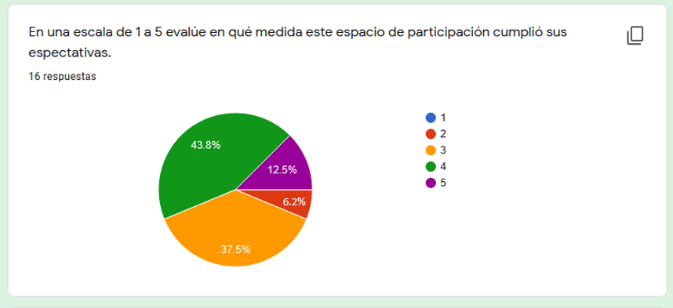
Figura 29 Resultados, cumplimiento de expectativas

De acuerdo con la anterior, la respuesta es positiva. Se precisa una satisfacción frente a los planteamientos propuestos en la sesión, sin embargo es una satisfacción media, ya que el 12.5% de los encuestados manifiesta una entera satisfacción con una evaluación de 5, al igual que el 43.8% quienes evalúan con 4, mientras que el 37.5% de los participantes se inclinan por una calificación media con 3 y finalmente el 6.2% de los encuestados se sienten algo inconformes en el cumplimiento de expectativas y lo manifiestan calificando con 2. Ninguno de los participantes calificó con 1.

Posteriormente los asistentes a la asamblea plantean algunas propuestas para mejorar el proceso de la sesión.

A continuación se presenta la gráfica con los resultados de la evaluación frente a la metodología y las herramientas utilizadas a lo largo de la asamblea:

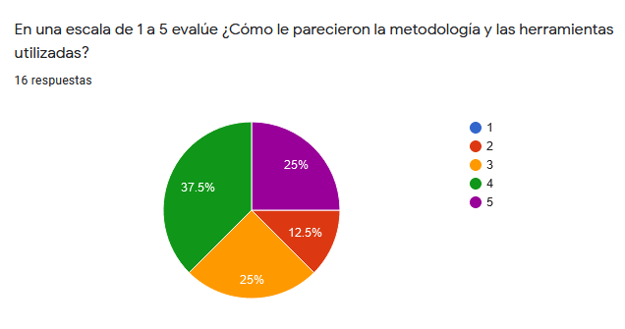
Figura 30 Resultados, evaluación metodología y herramientas
Se puede evidenciar la aceptación de la metodología y las herramientas usadas durante la sesión, ya que el 25% de los participantes manifiesta una entera satisfacción con las herramientas y la metodología, calificándolas con 5 y el 37.5% calificó con 4; mientras que el 25% de quienes respondieron a la encuesta con una calificación de 3 no encuentran una entera satisfacción y por último, el 12.5% calificaron con 2 mostrando algo de inconformismo, no se evidencia ninguna respuesta completamente negativa con calificación de 1.

El siguiente interrogante aborda la intención de los participantes por asistir a los próximos encuentros:
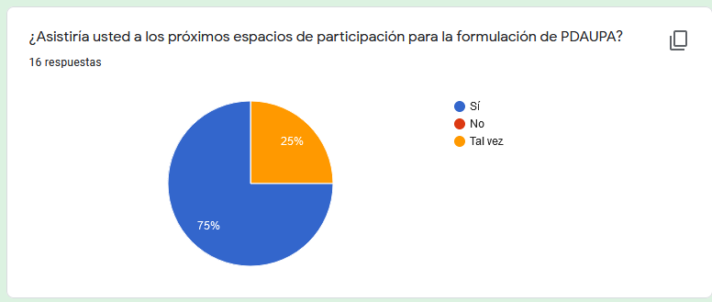
Figura 31 ¿Asistirá a los próximos espacios de encuentro?

La respuesta a esta pregunta es favorable, pues el 75% de los encuestados manifiestan que sí asistirán a los próximos encuentros, sin embargo el 25% de las respuestas muestran indecisión frente a la participación. Ninguno de los participantes en la encuesta se niega a asistir a próximos encuentros.

En esta experiencia de asamblea se resaltan toda una serie de elementos que favorecen la intención de seguir avanzando y mejorar. Durante el proceso de sistematización es posible determinar lo correspondiente a la colaboración y valoración que los participantes manifestaron en la encuesta de satisfacción realizada, también expresaron algunas propuestas para mejorar y precisar las próximas asambleas.
A continuación las contribuciones de los participantes:
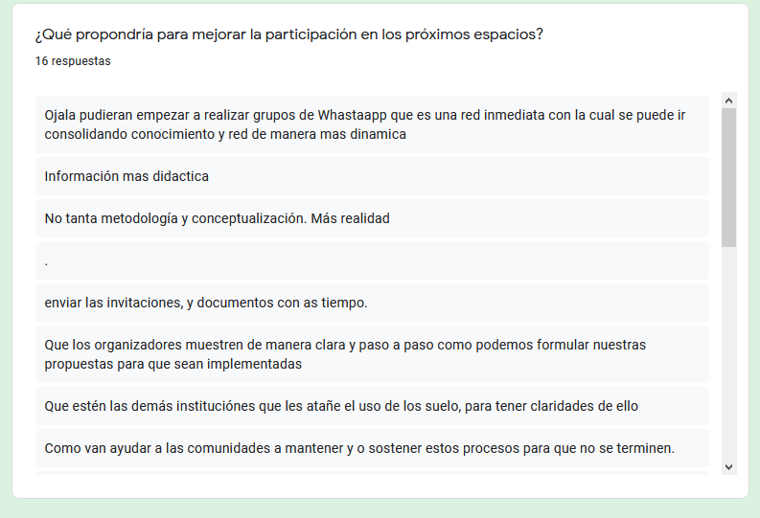
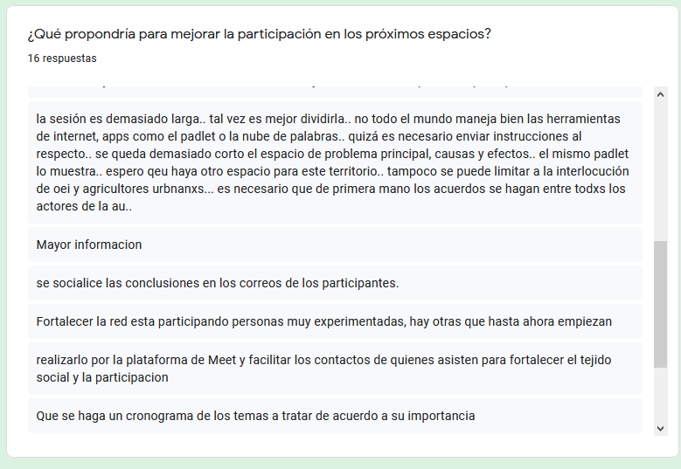
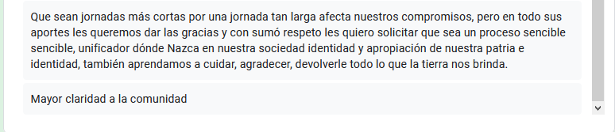
Figura 32 Propuestas de los participantes
Con lo anterior, se pueden deducir participaciones positivas y aspectos a mejorar para facilitar la comunicación con la comunidad. Entre los aspectos a mejorar se encuentra que para la comunidad el tiempo es fundamental para llevar a cabo una sesión que no sea agotadora, sin embargo favorablemente también se ha solicitado no ser la única sesión con el territorio, los participantes buscan más espacios para ser escuchados y manifestar sus ideas.
Durante esta sesión uno de los comentarios más recurrentes es la dificultad al usar las herramientas virtuales y plataformas que recogen información, esto, sería un aspecto a mejorar, para ofrecer mayor facilidad e integración de intervenciones.

7. Anexos

Anexo 1: Listado de Asistencia

Nombre completo | Localidad | Organización social o huerta o Institución
Luz Vargas | Antonio Nariño
Jaime Moreno | Bosa | Huerta Comunitaria
Juan Sebastian Tellez | Bosa
Julian Guerrero | Bosa | Huerta comunitaria - Huerta Tibanae - Red Agroecológica del Sur (Ciudad Bolívar)
Fernando Cardona | Ciudad Bolívar
Mabil Perlaza | Ciudad Bolívar
Marisol Ramirez | Ciudad Bolívar | Red Agroecológica del Sur
Ivonne Alexandra Villanueva | Kennedy | Unidad de Agricultura La Adelita - Huerta Comunitaria
Jefrey Velásquez | Kennedy | Huerta Casera
Clara Barrios | Kennedy | Huerta Casera
Dayana Rodriguez | Kennedy | Huerta Casera
Rolsalina Gonzalez Forero | Kennedy | Huerta Urbana
Luz Aurora Ballesteros | Kennedy | Conjunto Margaritas - Huerta Comunitaria y Casera
Lady Jhoanna Gonzalez | Kennedy | RedAUPA - Colectivo Room Escuela - Huerta Comunitaria
Luis Eduardo Tiboche | Kennedy | Unidad de Agricultura La Adelita - Huerta Comunitaria
Leonardo Suarez | Kennedy | Huerta Comunitaria - Colectivo Miel Siegajasua
Edward Andres Diaza Rojas | Kennedy | Huerta Comunitaria
Cesar daniel Contreras Perez | Kennedy
Angela Berdugo | Puente Aranda | Puente Aranda Renace - Huertas Comunitarias
Carlos Gonzalez | Puente Aranda | Huerta Casera
Clara Vargas | Puente Aranda
Daniela Leandro | Puente Aranda
Roberto Fajardo | Puente Aranda | Secretaría Distrital de Ambiente
Maria Paula Antolinez | Puente Aranda
Sebastian Eduardo Moreno | Puente Aranda | Huerta Comunitaria - Red de Agricultura Agroecológica
Astrid J Rincon | Rafael Uribe Uribe
Juan Carlos Malaver | San Cristóbal | Entre Nubes - Huertas Caseras
Yoleida Araujo | San Cristóbal | Huerta Comunitaria - Entre Nubes
Sandra Carolina Parra | San Cristóbal | Red AUPA
María Paula Gómez Posada | San Cristóbal | Red de Huertas Universidad Nacional - Huerta Comunitaria
Carlos Nuñez | Suba | RedAUPA - Mesa de Agriculltura - Huerta Comunitaria
Liliana Palomino | Suba | Huerta Comunitaria (Propiedad Horizontal)
Angie Carranza | Suba
Clara Ruiz | Suba | Huerta Comunitaria
Beatriz Leon | Tunjuelito
Karen nuñez | Usaquén
Luis Julio Moreno Martinez | Usme | Unidad de Asistencia Técnica Usme
Karen Nuñez | Usme | Unidad de Asistencia Técnica Usme
Carlos Santiago Lozano
Garmenio Vela
Aura Maria Hernandez
Claudia Alejandra Bolivar
Andres Felipe Pinilla
Lindon Arevalo
Bertha Rivera
Frank Yuber Terreros
Juan Cuesta

Anexo 2: Memoria Asamblea Territorial Fucha (Ver Anexo 2: Memoria Asamblea Territorial Fucha. Docx en: https://drive.google.com/file/d/1rCImhMAb9lBgmkptRcpl3f7MKfkEBOXs/view?usp=sharing)

Anexo 3: Base de datos convocatoria, asistencia y participación (Ver Anexo 3: Base de datos convocatoria, asistencia y participación. Xlsx en: https://drive.google.com/file/d/1rCImhMAb9lBgmkptRcpl3f7MKfkEBOXs/view?usp=sharing)

Anexo 4: Presentación Formulación del programa AUPA (Ver Anexo 4: Presentación Formulación del programa AUPA. Pdf en: https://drive.google.com/file/d/1rCImhMAb9lBgmkptRcpl3f7MKfkEBOXs/view?usp=sharing)

Anexo 5: Presentación Diagnóstico Evolución y Estado de la AUPA y Problemas Base (Ver Anexo 5: Presentación Diagnóstico Evolución y Estado de la AUPA y Problemas Base. Pdf en: https://drive.google.com/file/d/1rCImhMAb9lBgmkptRcpl3f7MKfkEBOXs/view?usp=sharing))

Ver Video de la sesión: https://drive.google.com/file/d/1rCImhMAb9lBgmkptRcpl3f7MKfkEBOXs/view?usp=sharing
Ver Video de la sesión: https://drive.google.com/file/d/1rCImhMAb9lBgmkptRcpl3f7MKfkEBOXs/view?usp=sharing
Ver Video de la sesión: https://drive.google.com/file/d/1rCImhMAb9lBgmkptRcpl3f7MKfkEBOXs/view?usp=sharing
Ver Video de la sesión: https://drive.google.com/file/d/1rCImhMAb9lBgmkptRcpl3f7MKfkEBOXs/view?usp=sharing
Ver Video de la sesión: https://drive.google.com/file/d/1rCImhMAb9lBgmkptRcpl3f7MKfkEBOXs/view?usp=sharing
Ver Video de la sesión: https://drive.google.com/file/d/1rCImhMAb9lBgmkptRcpl3f7MKfkEBOXs/view?usp=sharing
Ver Video de la sesión: https://drive.google.com/file/d/1rCImhMAb9lBgmkptRcpl3f7MKfkEBOXs/view?usp=sharing
Ver Video de la sesión: https://drive.google.com/file/d/1rCImhMAb9lBgmkptRcpl3f7MKfkEBOXs/view?usp=sharing
Ver Video de la sesión: https://drive.google.com/file/d/1rCImhMAb9lBgmkptRcpl3f7MKfkEBOXs/view?usp=sharing
Ver Video de la sesión: https://drive.google.com/file/d/1rCImhMAb9lBgmkptRcpl3f7MKfkEBOXs/view?usp=sharing
Ver Video de la sesión: https://drive.google.com/file/d/1rCImhMAb9lBgmkptRcpl3f7MKfkEBOXs/view?usp=sharing
Ver Video de la sesión: https://drive.google.com/file/d/1rCImhMAb9lBgmkptRcpl3f7MKfkEBOXs/view?usp=sharing
Ver Video de la sesión: https://drive.google.com/file/d/1rCImhMAb9lBgmkptRcpl3f7MKfkEBOXs/view?usp=sharing
Ver Video de la sesión: https://drive.google.com/file/d/1rCImhMAb9lBgmkptRcpl3f7MKfkEBOXs/view?usp=sharing
Ver Video de la sesión: https://drive.google.com/file/d/1rCImhMAb9lBgmkptRcpl3f7MKfkEBOXs/view?usp=sharing
Ver Video de la sesión: https://drive.google.com/file/d/1rCImhMAb9lBgmkptRcpl3f7MKfkEBOXs/view?usp=sharing
Ver Video de la sesión: https://drive.google.com/file/d/1rCImhMAb9lBgmkptRcpl3f7MKfkEBOXs/view?usp=sharing
Ver Video de la sesión: https://drive.google.com/file/d/1rCImhMAb9lBgmkptRcpl3f7MKfkEBOXs/view?usp=sharing
Ver Video de la sesión: https://drive.google.com/file/d/1rCImhMAb9lBgmkptRcpl3f7MKfkEBOXs/view?usp=sharing
Ver Video de la sesión: https://drive.google.com/file/d/1rCImhMAb9lBgmkptRcpl3f7MKfkEBOXs/view?usp=sharing
Ver Video de la sesión: https://drive.google.com/file/d/1rCImhMAb9lBgmkptRcpl3f7MKfkEBOXs/view?usp=sharing
Ver Video de la sesión: https://drive.google.com/file/d/1rCImhMAb9lBgmkptRcpl3f7MKfkEBOXs/view?usp=sharing
Ver Video de la sesión: https://drive.google.com/file/d/1rCImhMAb9lBgmkptRcpl3f7MKfkEBOXs/view?usp=sharing

